MUN009智能指纹U型锁产品使用说明书
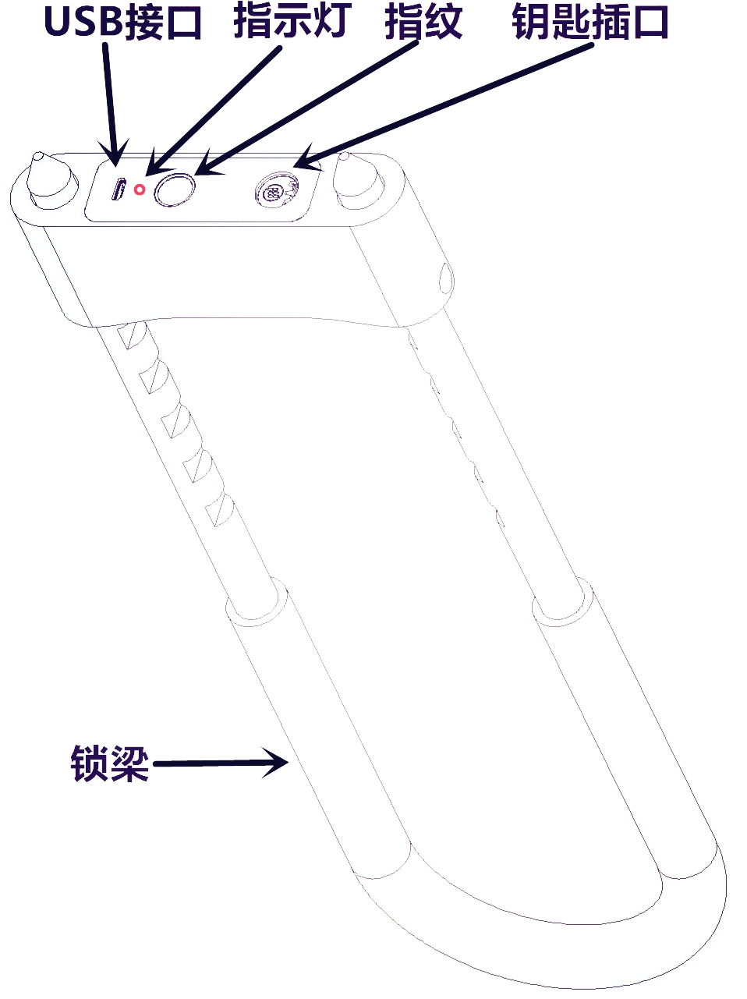

- 产品介绍
- 本产品使用Micro USB充电接口，第一次使用时，建议把电充满后使用。
- 本产品出厂默认体验模式，任何指纹都可以开锁。正常使用时，请务必录入指纹。
- 本产品支持20枚指纹录入，1-2号指纹为管理员，3-20号指纹为普通用户，超过容量将无法存储。
- 本产品恢复出厂模式后，会删除所有指纹，包括管理员和普通用户指纹。

- 指示灯提示
指示灯状态 | 功能描述
蓝灯闪烁1次 | 体验模式，任何指纹可开锁
长按至蓝灯常亮 | 管理员指纹授权注册
绿灯闪烁3次 | 管理员指纹解锁成功
绿灯闪烁1次 | 普通用户指纹解锁成功/注册模式录入指纹成功/删除模式指纹验证成功
红灯闪烁1次 | 指纹验证失败
长按至红灯闪烁 | 进入删除模式
红灯连续闪烁5次 | 低电量提醒
红灯常亮 | 充电中
红灯熄灭 | 充电完成

- 1号管理员指纹录入
- 按压指纹解锁，蓝灯亮起；保持指纹按压，直至蓝灯常亮后抬起指纹。
- 按压要注册的指纹，注册成功，绿灯闪烁1次；注册失败，红灯闪烁1次；使用同一指纹，连续按压8次。
- 指纹连续抬起按压8次，绿灯亮起后，指示灯熄灭，则注册完成；如果红灯亮起后，指示灯熄灭，则注册失败，需要重新注册。

- 2号管理员及3-20号普通用户指纹录入
录入新的指纹需要管理员指纹授权，第2个录入的指纹也是管理员，第3~20个指纹则是普通用户。
（1）按压管理员指纹解锁，绿灯闪烁3次；保持指纹按压，直至蓝灯常亮后抬起指纹。
（2）按下需要添加的指纹，注册成功，绿灯闪烁1次；注册失败，红灯闪烁1次；使用同一指纹，连续按压8次。
（3）指纹连续抬起按压8次，绿灯亮起后，指示灯熄灭，则添加指纹完成；如果红灯亮起后，指示灯熄灭，则添加指纹失败，需要重新授权添加。

- 恢复出厂设置
（1）管理员指纹（1、2号指纹）权限可以删除所有指纹，普通用户（3~20号指纹）指纹需要在管理员指纹授权的情况下删除。
（2）删除普通用户指纹—按压管理员指纹，直至红灯亮起后抬起指纹，按压需要删除的普通用户指纹，匹配成功后绿灯亮起，则普通用户指纹删除成功。
（3）删除管理员指纹—按压管理员指纹，直至红灯亮起后抬起指纹，按压管理员指纹，匹配成功后绿灯亮起，则删除所有指纹并恢复出厂设置。

注意：用户在申请售后返厂服务前，请务必将U型锁恢复出厂设置

